«Утвержден»
Директор школы МБОУ Моген-Буренской СОШ
село:Кызыл-Хая
_____________/О.С.Комбу/
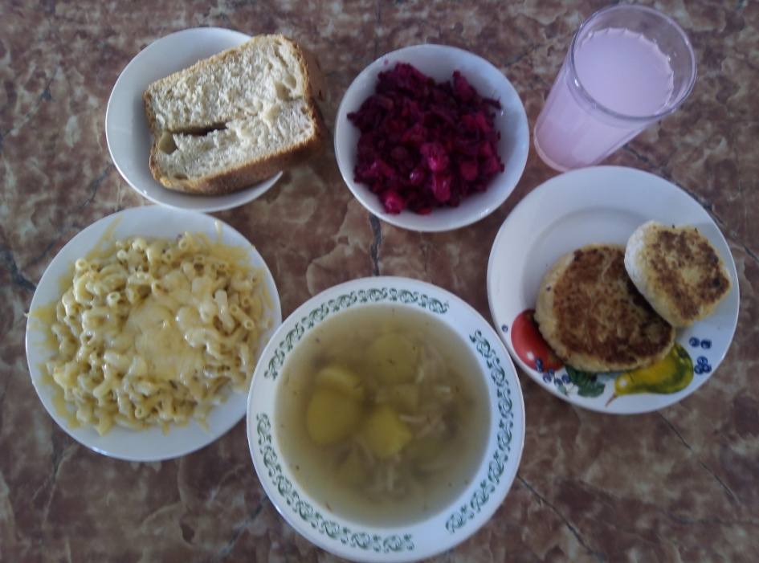
«12» апреля 2021 год
Меню
1.Салат из свеклы
2. Суп овощной с курицей 250 гр
3.Сырники из творога 150 гр
3. Макаронные изделия отварные с сыром 180 гр
4. Кисель из плодово-ягодный 200гр
5.Хлеб пшеничный
ПИЩЕВАЯ ЦЕННОСТЬ
Наименование блюд | Масса порции | Пищевые вещества ( г ) |  |  | ЭЦ  (ккал)
Наименование блюд | Масса порции | Б | Ж | У | ЭЦ  (ккал)
Салат из свеклы | 80 | 4,197 | 15,818 | 6,995 | 186,99
Суп овощной с курицей | 250 | 3,442 | 3,877 | 9,419 | 86,926
Сырники из творога | 150 | 24,192 | 16,788 | 30,532 | 374,51
Макаронные изделия отварные с сыром | 180 | 9,358 | 7,753 | 43,083 | 280,234
Кисель из плодово-ягодный | 200 | 1,4 | 0 | 29 | 122
Хлеб пшеничный | 25 | 1,65 | 0,3 | 8,35 | 43,5
итого |  | 44,239 | 44,536 | 127,379 | 1094,16

Старший повар:____________/С.К.Балды/

